TP Découpe Piece

Q1) Un attribut privé peut être utilisé avec les méthodes de la classe dont il est déclaré.

Un attribut public peut être appelé par les méthodes de la classe mais aussi depuis les autres classes appelant cette fonction.

Un attribut protégé ressemble à l’attribut privé mais peut être utilisé à l’extérieur de la classe mais seulement par ses classes héritage.

Q2) Dans les langages de programmation C et C++ , pragma once est une commande pour que le fichier source actuel ne soit inclus qu'une seule fois dans une seule compilation.

Q3) La ligne this->x = x ; dans le constructeur de la classe point2D se situe donc dans le .cpp de cette classe. C’est un pointeur qui initialise la valeur x membre de la classe Point2D à partir du paramètre x passé dans le constructeur

Q4) La classe Polygone possède des Point2D. La classe Polygone est composé de Sommets.

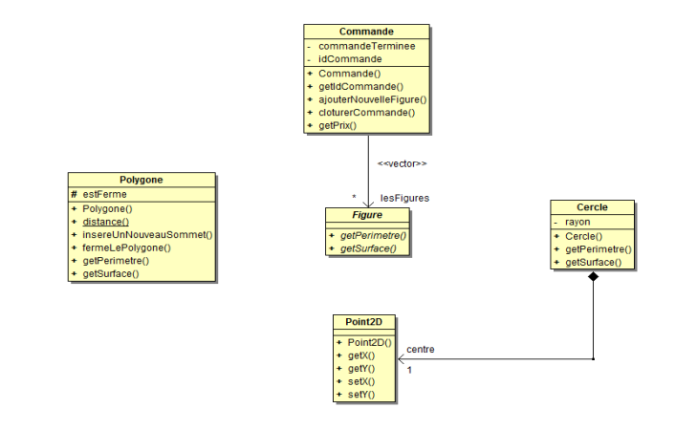

Il manque le nom du rôle et la cardinalité

Q5)